Республика Карелия

Совет Паданского сельского поселения

7 сессия 4 созыва

РЕШЕНИЕ

23.07.2018 г. № 27

Об утверждении официальных символов
Паданского сельского поселения.

В соответствии со статьей 9 Закона Российской Федерации от 6 октября 2003 года N 131-ФЗ “Об общих принципах организации местного самоуправления в Российской Федерации”, Совет Паданского сельского поселения

РЕШИЛ:

1. Принять предложение авторского коллектива в составе: Башкирова Константина Сергеевича, Карпуниной Виктории Валерьевны, Штейнбах Светланы Юрьевны, разработавшего в соответствии с геральдическими требованиями герб и флаг Паданского сельского поселения.
2.Утвердить Положение о гербе муниципального образования «Паданское сельское поселение» (Приложение № 1) и Положение о флаге муниципального образования «Паданское сельское поселение» (Приложение № 2).
3.Обратиться в Геральдический совет при президенте Российской Федерации с целью внесения герба и флага муниципального образования «Паданское сельское поселение» в Государственный геральдический регистр Российской Федерации.
4.Поручить Башкирову Константину Сергеевичу представлять интересы Паданского сельского поселения в Геральдическом совете при президенте Российской Федерации.
5. Опубликовать настоящее решение в газете «Диалог» и разместить на официальном сайте Паданского сельского поселения.

Председатель Совета Паданского
сельского поселения А.В.Яковлев
Глава Паданского сельского поселения Г.В.Тарасов
Антикоррупционная экспертиза проведена

Приложение № 1
Утверждено решением
Совета Паданского
сельского поселения
от 23 июля 2018 года № 27

ПОЛОЖЕНИЕ О ГЕРБЕ
ПАДАНСКОГО СЕЛЬСКОГО ПОСЕЛЕНИЯ.

Настоящим положением устанавливается герб Паданского сельского поселения, его описание и порядок официального использования.

- Общие положения

1.1. Герб Паданского сельского поселения (далее – Герб) является официальным символом Паданское сельское поселение.
1.2. Положение о Гербе и рисунки Герба в многоцветном и одноцветном вариантах хранятся в Совете Паданского сельского поселения и доступны для ознакомления всем заинтересованным лицам.
1.3. Герб подлежит внесению в Государственный геральдический регистр Российской Федерации.

2. Геральдическое описание и обоснование символики Герба

2.1. Геральдическое описание Герба:

«В лазоревом (синем, голубом) поле с лазоревой же вогнутой главой, обремененной зелеными горами сообразно выгибу, восемь серебряных рыб-сигов, сложенных звездообразно головами в середину. Щит увенчан муниципальной короной установленного образца».

2.2. Толкование и историческое обоснование символики Герба.

В энциклопедии “Карелия” (Т. 2. “К-П”) (Петрозаводск.: Издательский Дом “ПетроПресс”. 2009. с. 338) о селе Паданы сказано, что “впервые упоминается в документах с 1582 года. С 1777 по 1782 Паданы числились уездным городом – центром Паданского уезда”.
Герб “Высочайше пожалован” 16 (27) августа 1781 года.
Герб Подонска Новгородского наместничества (Подонский погост Олонецкой губернии) так описан в книге П. П. Винклера “Гербы городов губерний областей и посадов Российской Империи, внесенные в Полное Собрание Законов с 1649 по 1900 год” Репринт. М.: Планета. 1991. C.. 211): “В верхней части щита герб Новгородский. В нижней - в озере собрание рыбы, сигов, каковых в самом деле в Подонском озере на котором город построен, находится изобильно”. Кроме того описание и изображение воспроизведено в книге Сперансова Н. Н. “Земельные гербы России XII-XIX вв.” (М.: Советская Россия. 1974. С. 184-185. Рис. 467).
Лазурь (синий, голубой)- символ красоты, мира, возвышенных устремлений.
Зелень (зеленый)- символизирует возрождение природы каждую весну, природу.
Серебро- символ чистоты, искренности, добродетели.
Корона установленного образца – статусный элемент, символизирующий ранг муниципального образования как сельского поселения.

3. Порядок воспроизведения Герба

3.1. Воспроизведение Герба, независимо от его размеров, техники исполнения и назначения, должно точно соответствовать геральдическому описанию, приведенному в п. 3.1. статьи 3 настоящего Положения. Воспроизведение Герба допускается в многоцветном, одноцветном и одноцветном с использованием условной штриховки для обозначения цветов вариантах (Приложения 1, 2, 3 к настоящему Положению).
3.2. Ответственность за искажение рисунка герба, или изменение композиции или цветов, выходящее за пределы геральдически допустимого, несет исполнитель допущенных искажений или изменений.

4. Порядок официального использования Герба

4.1. Герб муниципального образования помещается:
- на зданиях органов местного самоуправления;
- на зданиях официальных представительств Паданского сельского поселения за пределами Паданского сельского поселения;
- в залах заседаний органов местного самоуправления;
- в рабочих кабинетах главы Паданского сельского поселения, выборных и назначаемых должностных лиц местного самоуправления.
4.2. Герб помещается на бланках:
- правовых актов органов местного самоуправления и должностных лиц местного самоуправления;
- представительного органа самоуправления;
- главы Паданского сельского поселения;
- исполнительного органа местного самоуправления;
- иных выборных и назначаемых должностных лиц местного самоуправления.
4.3. Герб воспроизводится на удостоверениях лиц, осуществляющих службу на должностях в органах местного самоуправления, муниципальных служащих, депутатов представительного органа местного самоуправления; членов иных органов местного самоуправления.
4.4. Герб помещается:
- на печатях органов местного самоуправления;
- на официальных изданиях органов местного самоуправления.
4.5. Герб может помещаться на:
- наградах и памятных знаках Паданского сельского поселения;
- должностных знаках главы Паданского сельского поселения, председателя представительного органа местного самоуправления, депутатов представительного органа местного самоуправления, муниципальных служащих и работников органов местного самоуправления;
- указателях при въезде на территорию Паданского сельского поселения;
- объектах движимого и недвижимого имущества, транспортных средствах, находящихся в муниципальной собственности;
- бланках и печатях органов, организаций, учреждений и предприятий, находящихся в муниципальной собственности, муниципальном управлении или муниципальном подчинении, а также органов, организаций, учреждений и предприятий, учредителем (ведущим соучредителем) которых является Паданское сельское поселение;
  - в залах заседаний руководящих органов и рабочих кабинетах руководителей органов, организаций, учреждений и предприятий, находящихся в муниципальной собственности, муниципальном управлении или муниципальном подчинении, а также органов, организаций, учреждений и предприятий, учредителем (ведущим соучредителем) которых является Паданское сельское поселение;
  - на принадлежащих органам, организациям, учреждениям и предприятиям, находящимся в муниципальной собственности, муниципальном управлении или муниципальном подчинении, а также органам, организациям, учреждениям и предприятиям, учредителем (ведущим соучредителем) которых является Паданское сельское поселение, объектах движимого и недвижимого имущества, транспортных средствах.
4.6. Допускается размещение Герба на:
- печатных и иных изданиях информационного, официального, научного, научно-популярного, справочного, познавательного, краеведческого, географического, путеводительного и сувенирного характера;
- грамотах, приглашениях, визитных карточках главы Паданское сельское поселение, должностных лиц органов местного самоуправления, депутатов представительного органа местного самоуправления;
Допускается использование Герба в качестве геральдической основы для изготовления знаков, эмблем, иной символики при оформлении единовременных юбилейных, памятных и зрелищных мероприятий проводимых в Паданское сельское поселение или непосредственно связанных с Паданским сельским поселением по согласованию с главой Паданского сельского поселения.
4.7. При одновременном размещении ГЕРБА и Государственного герба Российской Федерации, ГЕРБ располагается справа от Государственного герба Российской Федерации (с точки зрения стоящего лицом к гербам).
При одновременном размещении Герба и герба Республики Карелия, Герб располагается справа от герба Республики Карелия (с точки зрения стоящего лицом к гербам).
При одновременном размещении ГЕРБА, Государственного герба Российской Федерации и герба Республики Карелия, герб Российской Федерации располагается в центре, герб Республики Карелия – слева от центра, а Герб – справа от центра (с точки зрения стоящего лицом к гербам).
При одновременном размещении Герба с другими гербами размер Герба не может превышать размеры Государственного герба Российской Федерации (или иного государственного герба), герба Республики Карелия (или герба иного субъекта Российской Федерации).
При одновременном размещении Герба с другими гербами Герб не может размещаться выше Государственного герба Российской Федерации (или иного государственного герба), герба Республики Карелия (или герба иного субъекта Российской Федерации).
При одновременном размещении ГЕРБА с любым государственным гербом, гербом субъекта Российской Федерации или иностранного региона, гербом иного муниципального образования, в тех случаях, когда размещаемые рядом с ГЕРБОМ гербы не имеют дополнительных элементов, ГЕРБ используется без дополнительных элементов.
4.8. Порядок изготовления, использования, хранения и уничтожения бланков, печатей и иных носителей изображения Герба устанавливается органами местного самоуправления.
4.9. Иные случаи использования Герба устанавливаются Главой Паданского сельского поселения.

5. Ответственность за нарушение настоящего Положения

5.1. Использование Герба с нарушением настоящего Положения, а также надругательство над гербом влечет за собой ответственность в соответствии с законодательством Российской Федерации.

6. Заключительные положения

6.1. Внесение в состав (рисунок) Герба каких-либо внешних украшений, а также элементов официальных символов Республики Карелия допустимо лишь в соответствии с законодательством Российской Федерации и Республики Карелия. Эти изменения должны сопровождаться пересмотром статьи 3 настоящего Положения для отражения внесенных элементов в описании.
6.2. Контроль исполнения требований настоящего Положения возлагается на администрацию Паданского сельского поселения.

Приложение N 1
к Положению
о гербе Паданского
сельского поселения

ЦВЕТНОЕ ИЗОБРАЖЕНИЕ ГЕРБА.

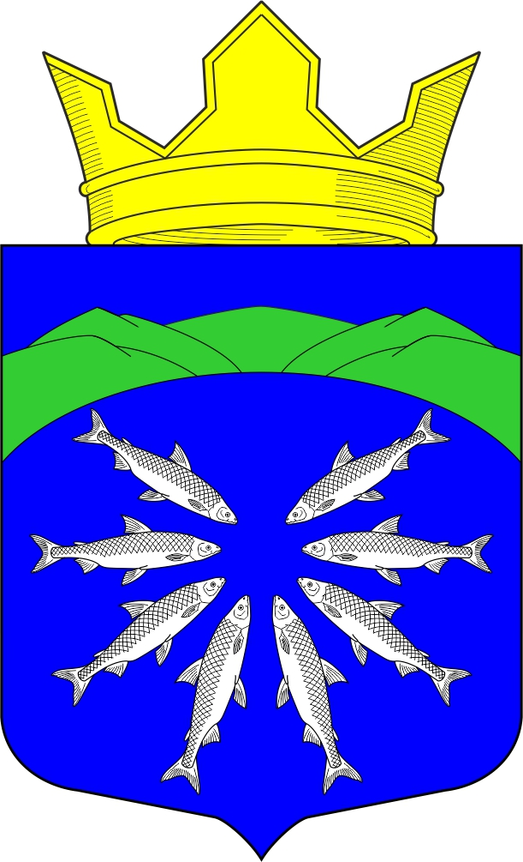

Приложение № 2
к Положению о гербе
Паданского сельского поселения

ЧЕРНО-БЕЛОЕ
КОНТУРНОЕ ИЗОБРАЖЕНИЕ ГЕРБА.

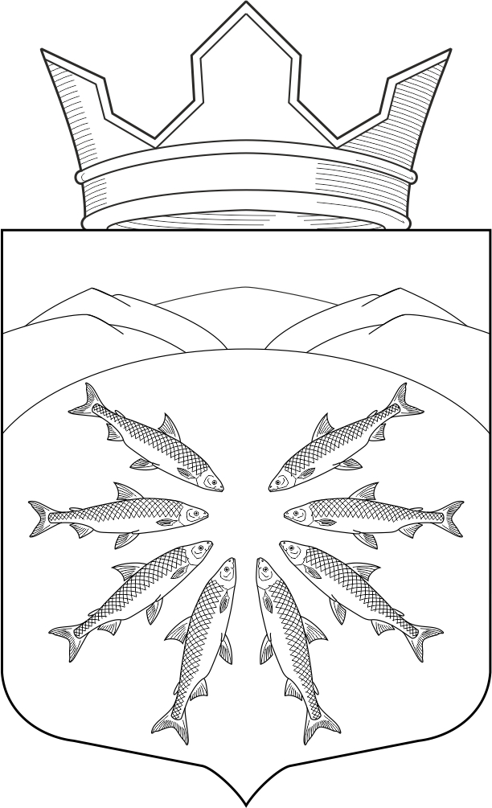

Приложение N 3
к Положению о гербе
Паданского сельское поселение

ЧЕРНО-БЕЛОЕ
КОНТУРНОЕ ИЗОБРАЖЕНИЕ ГЕРБА
С ИСПОЛЬЗОВАНИЕМ УСЛОВНОЙ ШТРИХОВКИ ДЛЯ
ОБОЗНАЧЕНИЯ ЦВЕТОВ.



Приложение № 2
Утверждено решением Совета
Паданского сельского поселения
от 23 июля 2017 года № 27

ПОЛОЖЕНИЕ О ФЛАГЕ ПАДАНСКОГО СЕЛЬСКОГО ПОСЕЛЕНИЯ

Настоящим положением устанавливается флаг Паданского сельского поселения его описание и порядок официального использования.

1. Общие положения

1.1. Флаг Паданского сельского поселения (далее - Флаг) является официальным символом Паданского сельского поселения.
.
1.2. Положение о флаге и рисунок ФЛАГА хранятся в Совете Паданского сельского поселения и доступны для ознакомления всем заинтересованным лицам.
1.3. Флаг подлежит внесению в Государственный геральдический регистр Российской Федерации.

- Описание Флага

«ФЛАГ представляет собой прямоугольное полотнище с отношением ширины флага к длине- 2:3, воспроизводящее композицию герба Паданского сельского поселения в синем, зеленом и белом цветах».

3. Порядок воспроизведения Флага

3.1. Воспроизведение Флага, независимо от его размеров, техники исполнения и назначения, должно точно соответствовать описанию, приведенному в статье 2 настоящего Положения и рисунку, приведенному в приложении к настоящему Положению.
3.2. Ответственность за искажение Флага, изменение композиции или цветов, выходящее за пределы геральдически допустимого, несет исполнитель допущенных искажений или изменений.

4. Порядок официального использования Флага

4.1. Флаг поднят постоянно:
- на зданиях органов местного самоуправления;
- на зданиях официальных представительств Паданского сельского поселения, за пределами Паданского сельского поселения.
4.2. Флаг установлен постоянно:
- в залах заседаний органов местного самоуправления,
- в рабочих кабинетах главы Паданского сельского поселения, выборных и назначаемых должностных лиц местного самоуправления.
4.3. Флаг может:
- быть поднят постоянно или подниматься на зданиях и территориях органов, организаций, учреждений и предприятий, находящихся в муниципальной собственности, муниципальном управлении или муниципальном подчинении, а также на зданиях и территориях органов, организаций, учреждений и предприятий, учредителем (ведущим соучредителем) которых является Паданское сельское поселение;
- быть установлен постоянно в залах заседаний руководящих органов и в рабочих кабинетах руководителей органов, организаций, учреждений и предприятий, находящихся в муниципальной собственности, муниципальном управлении или муниципальном подчинении, а также органов, организаций, учреждений и предприятий, учредителем (ведущим соучредителем) которых является Паданское сельское поселение.
Флаг или его изображение может:
- размещаться на транспортных средствах главы Паданского сельского поселения; иных выборных должностных лиц местного самоуправления;
- размещаться на транспортных средствах, находящихся в муниципальной собственности.
4.4. Флаг поднимается (устанавливается):
- в дни государственных праздников – наряду с Государственным флагом Российской Федерации;
- во время официальных церемоний и других торжественных мероприятий, проводимых органами местного самоуправления.
4.5. Флаг может быть поднят (установлен) во время торжественных мероприятий, проводимых общественными объединениями, предприятиями, учреждениями и организациями независимо от форм собственности, а также во время частных и семейных торжеств и значимых событий.
4.6. При использовании Флага в знак траура Флаг приспускается до половины высоты флагштока (мачты). При невозможности приспустить флаг, а также, если ФЛАГ установлен в помещении, к верхней части древка выше полотнища Флага крепится черная сложенная пополам и прикрепленная за место сложения лента, общая длина которой равна длине полотнища Флага, а ширина составляет не менее 1/10 от ширины полотнища Флага.
4.7. При одновременном подъеме (размещении) Флага и Государственного флага Российской Федерации, Флаг располагается справа от Государственного флага Российской Федерации (с точки зрения стоящего лицом к флагам).
При одновременном подъеме (размещении) Флага и флага Республики Карелия, Флаг располагается справа от флага Республики Карелия (с точки зрения стоящего лицом к флагам).
При одновременном подъеме (размещении) Флага, Государственного флага Российской Федерации и флага Республики Карелия, Государственный флаг Российской Федерации располагается в центре, а Флаг – справа от центра (с точки зрения стоящего лицом к флагам).
При одновременном подъёме (размещении) чётного числа флагов (но более двух), Государственный флаг Российской Федерации располагается слева от центра (если стоять к флагам лицом). Справа от Государственного флага Российской Федерации располагается флаг Республики Карелия, слева от Государственного флага Российской Федерации располагается Флаг; справа от флага Республики Карелия располагается флаг иного муниципального образования, общественного объединения, либо предприятия, учреждения или организации.
4.8. Размер полотнища Флага не может превышать размеры полотнищ поднятых (установленных) рядом с ним Государственного флага Российской Федерации (или иного государственного флага), флага Республики Карелия (или флага иного субъекта Российской Федерации).
Флаг не может располагаться выше поднятых (установленных) рядом с ним Государственного флага Российской Федерации (или иного государственного флага), флага Республики Карелия (или флага иного субъекта Российской Федерации).
4.9. Флаг или его изображение могут быть использованы в качестве элемента или геральдической основы:
- флагов, вымпелов и иных подобных символов органов, организаций, учреждений и предприятий, находящихся в муниципальной собственности, муниципальном управлении или муниципальном подчинении, а также органов, организаций, учреждений и предприятий, учредителем (ведущим соучредителем) которых является Паданское сельское поселение;
- наград Паданского сельского поселения;
- должностных и отличительных знаках главы Паданского сельского поселения, депутатов представительного органа местного самоуправления, выборных и назначаемых должностных лиц, сотрудников местного самоуправления и его подразделений.
4.10. Флаг может быть поднят (установлен) постоянно или временно:
- в памятных, мемориальных и значимых местах расположенных на территории Паданского сельского поселения;
- в местах массовых собраний жителей Паданского сельского поселения;
- в учреждениях дошкольного воспитания и учреждениях среднего образования (средних школах).
4.11. Допускается размещение Флага или его изображения на:
- печатных и иных изданиях информационного, официального, научного, научно-популярного, справочного, познавательного, краеведческого, географического, путеводительного и сувенирного характера;
- грамотах, приглашениях, визитных карточках главы Паданского сельского поселения, должностных лиц органов местного самоуправления, депутатов представительного органа местного самоуправления.
Допускается использование Флага в качестве геральдической основы для изготовления знаков, эмблем, иной символики при оформлении единовременных юбилейных, памятных и зрелищных мероприятий проводимых в Паданском сельском поселении или непосредственно связанных с Паданским сельским поселением.
4.12. Иные случаи использования Флага устанавливаются главой Паданского сельского поселения.

5. Ответственность за нарушение настоящего Положения

5.1. Использование Флага с нарушением настоящего Положения, а также надругательство над Флагом влечет за собой ответственность в соответствии с законодательством Российской Федерации.

6. Заключительные положения

6.1. Внесение в состав (рисунок) Флага каких-либо изменений или дополнений, а также элементов официальных символов Республики Карелия допустимо лишь в соответствии с законодательством Российской Федерации и законодательством Республики Карелия. Эти изменения должны сопровождаться пересмотром статьи 3 настоящего Положения для отражения внесенных элементов в описании.
6.2. Контроль исполнения требований настоящего Положения возлагается на главу Паданского сельского поселения.

Приложение к Положению
о флаге
Паданского сельского поселения

ИЗОБРАЖЕНИЕ ФЛАГА.

